模板参数(Template Parameter)的推导过程只适用于函数模板，它是指在没有给出Template Argument的情况下，根据具体的调用参数推导出Template Parameter的过程。
如果没有明确指定Template Argument时，编译器可以根据实际参数进行推导。推导的过程是这样的：它根据参数的实际类型(不考虑隐式转换的可能)推导出Call Parameter的类型，然后根据Call Parameter推导出Template Parameter。如果不能通过实参推导出来，必须明确指定Template Argument。
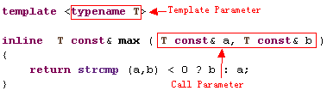
推导的过程是很复杂的，需要考虑很多种情况。这里我们只是简述常用的推导过程。
template <T>
template <T&>
template <T*>
Call Parameter无非是这三种形式，这里定义调用参数的类型为A，于是就有了如下的规则：
调用参数类型(A为普通类型，比如int, Point, double等) | Call Parameter形式 | 推导的T的类型
A(左值/右值) | T | A
const/volatile A（左值/右值） | T | A
A*(左值/右值) | T | A*
const/volatile A*(左值/右值) | T | const/volatile A*
A (左值/右值) | T& | A
const/volatile A（左值/右值） | T& | const/volatile A
A *(左值/右值) | T& | A*
const/volatile A*（左值/右值） | T& | const/volatile A*
A*(左值/右值) | T* | A
const/volatile A*（左值/右值） | T* | const/volatile A
总的说来，只要Call Parameter的形式是T&或T*，则推导时不会省去调用参数类型中的const/volatile。如果实参是指针类型，即使Call Parameter是T，也不会省去调用参数类型中的const/volatile.

下面看看具体实例：
Case 1:
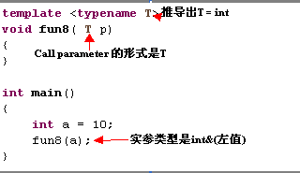
Case 2:
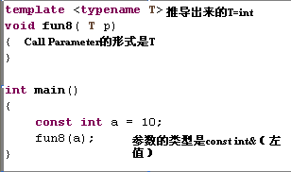
Case 3:
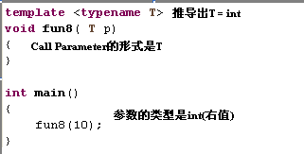
Case 4:
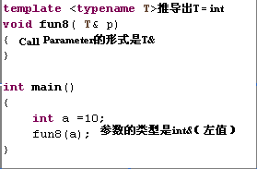
Case 5:
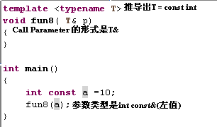
Case 6:
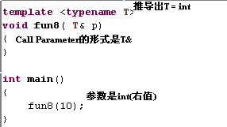

Case 7
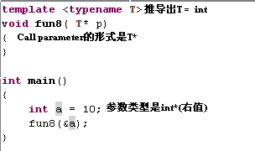

Case 8
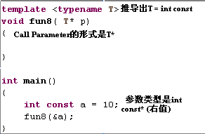
Case 9：
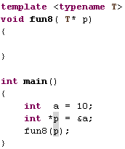
Case 10：
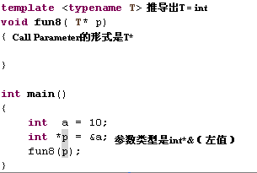

Case11：
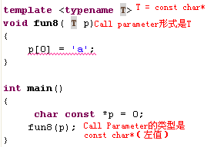

一个特殊的例子，当参数是字符串直接量时，情况就发生了变化：
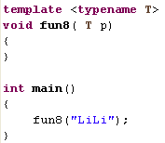
这里参数的类型是const char[5], 这里的call parameter的形式是T，这时会将数组转化为指针，所以T的类型变为const char*.
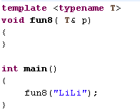
这里参数的类型是const char[5], 这里的call parameter的形式是T&，这时会将数组引用传递过去，所以T的类型变为const(&)[5].
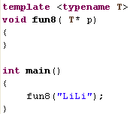
这里参数的类型是const char[5], 这里的call parameter的形式是T*，这时会将数组转化为指针，所以T的类型变为const char.

